
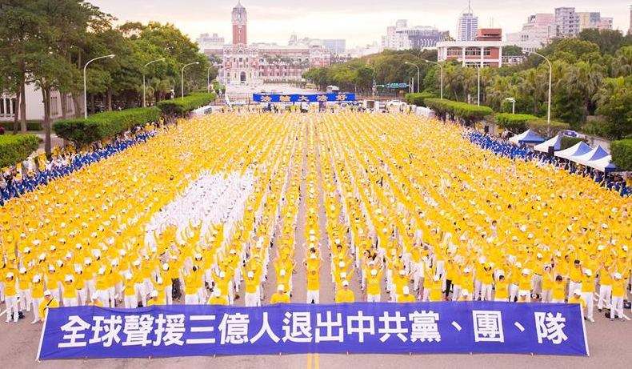
第319期 2018年4月27日
截至2018年4月23日，在海外大纪元网站声明退出中共党、团、队组织的人数已经超过：
三亿零二百七十六万

2004年11月，海外中文媒体“大纪元时报”发表《九评共产党》，从历史、政治、经济、文化、信仰等层面深刻揭示了中共的欺骗、暴力、邪教和流氓本性，由此引发了波澜壮阔的退出中共党、团、队组织（三退）的精神觉醒运动。
我为什么“三退”
台湾民众声援三亿中国人“三退”
【明慧网】2018年4月22日，台湾法轮功学员声援三亿中国人“三退”（退党、退团、退队）。
法轮大法（法轮功）佛学会理事长张锦华教授在发言中表示，中共迫害法轮功十九年来，中共邪灵的本质从未改变，然而中国人心思变，平均每天有近十万人用真名或化名退出中共党团队，张锦华说：“三退”不是参与政治，亦非夺取权力；是从道德基点出发的心灵救赎活动。这三亿“三退”勇士真正认识到，中共不等于中国，爱国不等于爱党，退出中共党、团、队组织，才是支持真正的中国，支持真正有中华文化内涵的中国。
【明慧网】2018年4月8日，我因要出国，到劳动部门办理相关手续，刚进大厅就被一个举着电话的办事员的高声所吸引：“这态度真不怎么好，说话听不清还挺横，还警察哪，没素质，办过这么多，还没有一个这样的。”
我好奇地围观过去。原来是一个阿姨要办退休，按相关规定需要当地派出所的证明，办公人员开了介绍信，证明没开回来，派出所警察变相扣押恐吓威胁、欺骗阿姨走正常程序要抽血、采集脚印、照相、印指纹，谎称然后才能开证明。太奇葩了！
我同学是公安系统的，以前专管迫害法轮功，有次开车出警抓法轮功（学员），出车祸人掉井盖里差点死了，他自己承认是不听法轮功弟子劝善遭报应了，后来调离干别的去了。他告诉过我对犯罪嫌疑人才这样。这更增加了我的好奇，看这位阿姨慈眉善目的也不象杀人越货的。抽血？法轮功？劳教所、活摘器官？我的汗毛都竖起来了，这阿姨莫非是修炼法轮功的？
我到别的柜台前咨询了办公人员：“开证明不用验明正身，一般到派出所就给开，不用体检。”
听说过中共迫害法轮功弟子，绑架、劳教、判刑、采血做配型，原来迫害法轮功弟子、活摘法轮功弟子器官并非空穴来风。
别人给我讲过“三退”，我不信，如果今天这事儿是真的，我必须退党。一是以后在国外如果是共产党员身份申请绿卡会有麻烦。二来人命关天。如果中共迫害法轮功、活摘法轮功弟子器官是真的，老天爷要灭它，我可是它的一分子。法轮功真相资料看了很多，也有人给我讲过，我没“三退”，看来今天我要破案了。
尾随那位阿姨走出了大厅，我假装问路，谢过阿姨之后问：“阿姨，您好，您是修炼法轮功的吧，别去派出所了，警察要害您。”阿姨微笑着说：“警察也是人，为了生计干这个差事，他们也是被江泽民害的，受蒙蔽参与迫害，需要知道法轮功真相得救度，要善待他们，他们才是被迫害最可怜的生命，谢谢你，我会小心的，我有师父啊！”我的眼里不知为何充满泪水，怕阿姨看到，笑话我这个大老爷们儿，匆匆走掉了。
法轮功弟子太善良了，中共警察迫害她还替人家着想，只有李洪志大师的弟子才真善忍，是世界上最善良的好人，这时从我心底里涌出一股暖流，发自肺腑地对天喊了一句“法轮大法好”，眼泪奔涌而出。
我找到从事公安工作的同学让他帮助打听一下这事。下午同学打来电话告诉我：那位法轮功阿姨是到北京石景山模式口派出所找片警王金德办理退休开相关证明，王金德没给开证明回执，利用这件事为诱饵想构陷人家立功，推诿不给办，百般刁难，还让阿姨来回跑，扣留了劳动局给开的介绍信，害的人家法轮功阿姨到了年龄无法退休。
现在我明白中国的法轮功弟子太不容易了，不是人家（法轮功弟子）不顾家、不是人家（法轮功弟子）没亲情，办个退休都惊心动魄的，还把人家妖魔化。今天要不是我亲眼得见，还真是要给中共殉葬、被卖了还得帮它数钱，太冤了！我声明自愿退出中共党、团、队组织。
但我相信“人在做、天在看”。北京可刚下完四月雪，天下有比窦娥还冤的冤情。我为那位法轮功阿姨祈祷，愿好人平安，也请善良的正义之士关注此事。
我即将踏上异国的土地，眷恋着生我养我的故乡，愿法轮大法的佛光驱散雾霾，愿天下百姓、好人都安康，快快“三退”，明白真相迎接新世纪的曙光。（文：一帆）
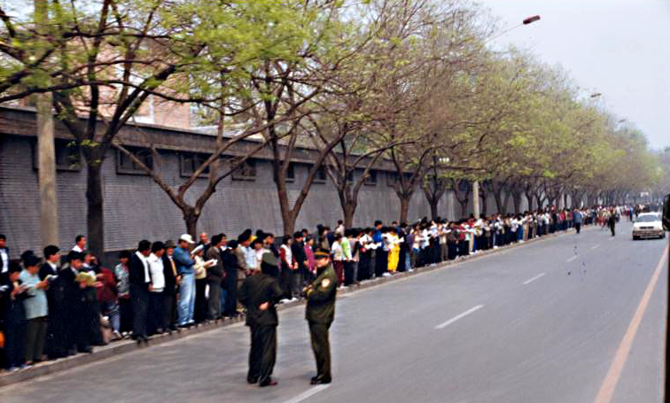
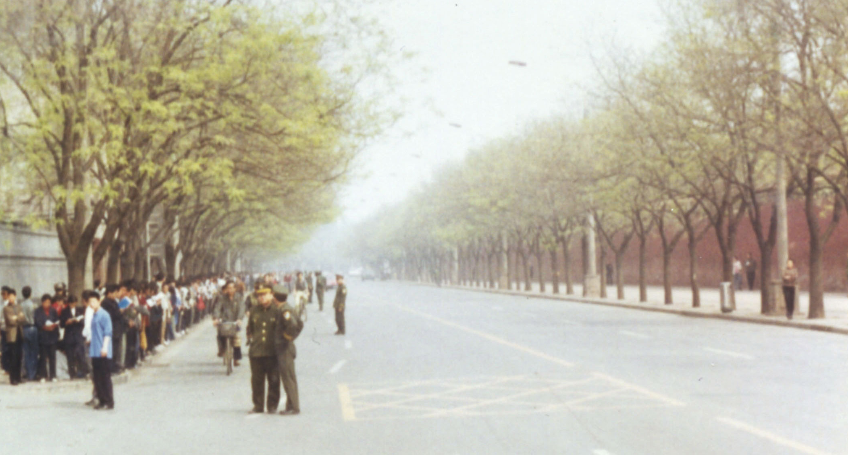
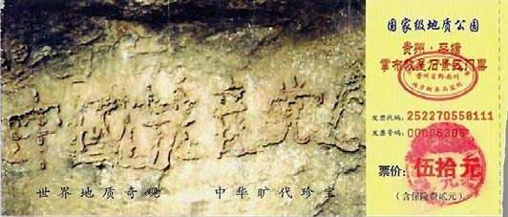
突破网络封锁浏览明慧网www.minghui.org 三退与平安 第2版 第319期 2018年4月27日
退党团队方法(真名、化名、笔名同样有效) ：* 退党电话：001-416-361-9895，001-702-873-1734 * 退党传真：001-201-625-6301 * 退党电邮：tuidang@epochtimes.com * 无法上网者可将声明贴在公共场所,以后再上网。

中南海红色围墙
中南海红色围墙
图：2002年6月在贵州发现的“藏字石”断面上显现“中國共產党亡”六个大字，昭示着“天灭中共”的天意。
十九年前的“四·二五”万人和平大上访
有人认为：1999年4月25日的万人和平上访是导致中共迫害法轮功的原因。其实不然。中共从1996年《光明日报》的舆论攻击开始，就有预谋地系统实施对法轮功的打压了。从禁止出版法轮功书籍，到中共江泽民、罗干一伙扣押国务院总理朱镕基对法轮功的正面肯定批示；从1998年7月公安部内定法轮功为“×教”，四处派特务收集“罪证”未果，再到动用公安强行驱散炼功群众、非法抄家……三年中，打压不断升级。最后终于由警察殴打及非法抓捕法轮功学员的“天津事件”，引发了“4•25”法轮功学员万人和平上访。
天津事件:
1999年4月11日，中共头目罗干的连襟何祚庥，在天津教育学院杂志发表文章指名攻击法轮功，4月18日至24日，部分法轮功学员前往天津教育学院及相关机构反映实情。23日和24日，天津市公安局动用防暴警察殴打和非法抓捕法轮功学员，致使学员流血受伤，45人被抓。天津市政府表示，打压是北京的命令。法轮功学员被告知：公安部介入了这个事件，你们去北京才能解决问题。
上访经过：
4月25日，法轮功学员抱着对政府的信任，依法到国务院信访办和平上访，希望释放天津学员，给法轮功学员一个宽松的修炼环境，合法出版法轮功著作。时任总理朱镕基与学员代表见了面，朱镕基很快下令天津公安局释放被非法抓捕的法轮功学员，重申了国家不干涉群众炼功的政策。到晚上八点多，得知天津方面已经释放被非法抓捕的法轮功学员，上访的法轮功学员也平静地散去。
“4•25”事件开创了自中共建政以来官方与平民之间通过和平对话解决矛盾的先例，震动了全世界。国际媒体对此给予了高度评价，称为“中国上访史上规模最大、最理性平和的上访”。但是这一切却让江泽民极为妒忌和恐惧。踏着“六•四”学生鲜血上台的江泽民，习惯了以中共“阶级斗争”的变异思维看问题，他看不到法轮功学员和平上访是对政府的信任，反说是对其党的“示威”。当晚，江泽民把和平上访污蔑为“围攻中南海”。并于1999年7月20日一意孤行地开始全面迫害法轮功。
上访不是“搞政治”
历次运动中，中共要打倒谁，就先给戴上几顶“帽子”。中共要打压法轮功，不罗织几条莫须有的罪名谁能跟着干呢？“4•25”法轮功学员和平上访，要维护的是按“真善忍”做好人和强身健体的基本权利，这与中共所定义的以夺权为诉求的“搞政治”风马牛不相及。
“好人太多了”成为中共迫害法轮功的根源
迫害发生七年后出版的《江泽民文选》中，披露了中共发动迫害的真正原因：江泽民在1999年4月25日当晚给政治局写的信中，直白地表明了对法轮功的迅速发展及对民心凝聚力的担忧，认为法轮功在和“党”争夺民心，声称要“战胜”法轮功。
法轮功作为一种佛家修炼功法，没有想和谁争民心，也不想战胜谁。可是在当今道德沦丧、党官贪腐淫乱的社会中，以“真善忍”为基本原则的法轮功如一股清泉，令人耳目一新。“人心向善”乃本性所趋，这也许就是所谓的“凝聚力”吧。这样看来，这场迫害的发端，和“4•25上访”并无因果关系。中共对法轮功迫害的最终原因，说白了不仅仅是“炼功人数太多了”，而是“好人太多了”。大批民众信仰“真善忍”的实践，把一切不正的都暴露出来了，以谎言、暴力为依托的中共政权为此坐立不安，于是跳到前台大打出手。

图：1999年4月25日，上万名法轮功学员和平上访，向当局反映法轮功的真实情况和刚刚发生在天津的公安暴力抓捕法轮功学员事件。整个上访过程秩序良好，交通井然，离开后地上无一片纸屑，连警察扔的烟头都被他们清扫干净了。有警察感慨地说：“看，这就是德！”
图：与上访群众隔街相望的才是中南海的红色围墙，以及中南海的西门。在央视播出的现场录像中，也没有出现示威中常见的情绪激动的人群，没有标语，也没有口号，很明显，上访群众没有“围”住中南海，更没有发生所谓“冲击”事件。中共所谓“围攻中南海”的谎言不攻自破。

